区党代表黄伟平一行到海涛社区走访慰问

7月26日，“八一”建军节即将到来之际，挂点海涛社区的区党代表、区委副书记、区委政法委书记黄伟平，区委政法委副书记、司法局局长章善斌一行来到鹏湾二村在乡复员军人郭叔家中走访慰问，将党和政府的关怀和温暖送到他们手中。区妇联副主席李琼芳、海山街道党工委副书记陈汉宏、曹苏红及社区负责人陪同走访。
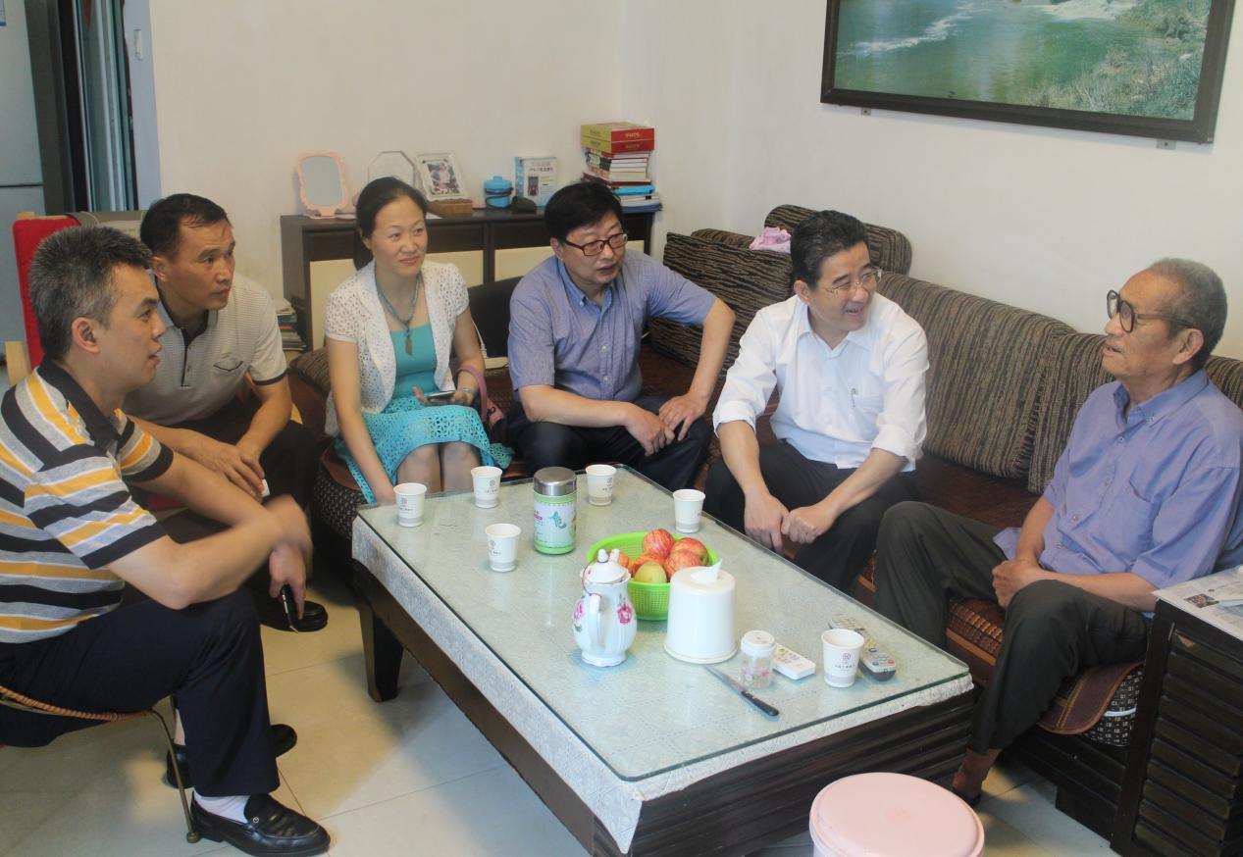
郭叔现年83岁，1952年入伍，曾是抗美援朝老兵。伟平书记详细了解老人的生活和身体情况，嘱咐老人好好保重身体，有什么意见建议和困难要向组织提出，并叮嘱随行的街道、社区负责人要及时帮助解决老人生活中遇到的困难，让老人安享晚年。
随后，伟平书记一行前往鹏湾二村物业管理公司走访座谈，听取物业管理人员对小区参与“平安建设示范区”创建的工作情况、存在的困难及建议。伟平书记对鹏湾二村的平安建设工作给予高度肯定，鼓励物业管理公司创新思维，大胆探索，进一步调动小区居民群众参与“平安建设示范区”创建的积极性，不断提升小区居民群众的安全感和满意度。

